**科学计算器使用说明书**

张舒 2021403069

zhang.shu4@husky.neu.edu

1. 系统简介

科学计算器是工程实践和科学研究中的一个重要工具。本程序旨在实现科学计算器基本功能，具体包括：

1. 大数运算：包括整数，负数，和浮点数的四则运算，乘方，和开方
2. 基本代数表达式求值：包括四则运算，乘方，开方和括号，适用于大数和二，八，十，十六进制，支持文件读入和保存
3. 一元二次方程求解：支持大数，包括负数和浮点数，系数必须为实数，求解支持复数域
4. 一元三次方程求解 (使用卡尔丹公式法)：包括解一元三次方程和验证民科法，民科法为盛金公式，正规求解则一律使用卡尔丹公式，支持大数，包括负数和浮点数，系数必须为实数，求解支持复数域
5. 三角函数求解：包括三角函数，反三角函数，和对数，支持角度和度数转换，支持负数和浮点数
6. 进制转换：支持二进制，八进制，十进制，十六进制无符号数和无符号大数的相互转换，同时与功能b结合，可以计算基本表达式，包括四则运算，乘方，开方和括号, 但需注意有符号数和浮点数会被强制转换为无符号数
7. 简单代数运算：包括求大整数最大公约数和解基本线性方程组
8. 模块划分
   1. 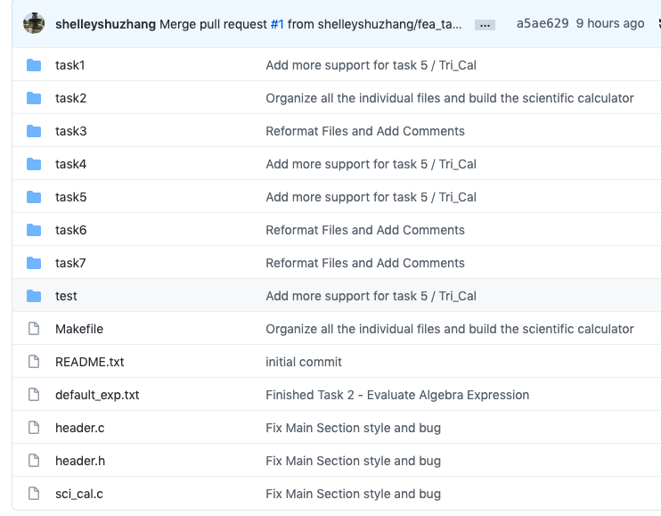
   2. Cal
      1. Task1
         1. 分为2个小模块，分别负责无符号大整数和有符号大整数运算以及浮点数运算
      2. Task2
         1. 负责表达式运算，使用逆波兰算法，栈存储，处理输入表达式，计算并输出
         2. 可以同时处理文件输入或手动输入
      3. Task3
         1. 处理一元二次方程求解，根据不同系数给出不同delta判定表达式结果
      4. Task4
         1. 分为2个小模块，分别处理一元三次方程求解，和民科法验证
         2. 一元三次方程求解实现卡尔丹算法
         3. 民科法验证比较卡尔丹算法和盛金定理，用户可输入精度以及验证方程个数
      5. Task5
         1. 分为3个小模块，分别处理三角函数，反三角函数，和对数，主要使用泰勒展开式和标准库 math.h
         2. 可以自由转换度数
      6. Task6
         1. 处理进度转换以及运算，支持二进制，八进制，十进制和十六进制
         2. 与任务2结合，可直接计算混合表达式
      7. Task7
         1. 基本代数计算，包括2个小模块，计算大整数最大公约数和线性方程求解
         2. 大整数最大公约数调用task1 接口，主要通过辗转相除法计算最大公约数
         3. 线性方程主要通过高斯消元法求解
      8. Test
         1. 测试部分共7个小模块，对应7个任务
         2. 均完成基本测试
      9. Output
         1. 输出模块用于存储每个小模块对应的可执行文件
9. 各模块具体内容
   1. 系统主菜单
      1. 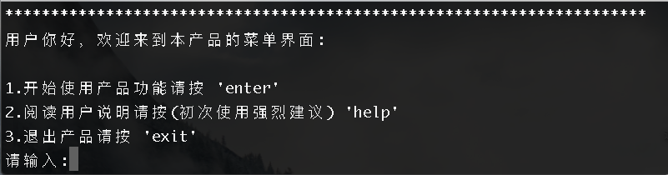
      2. 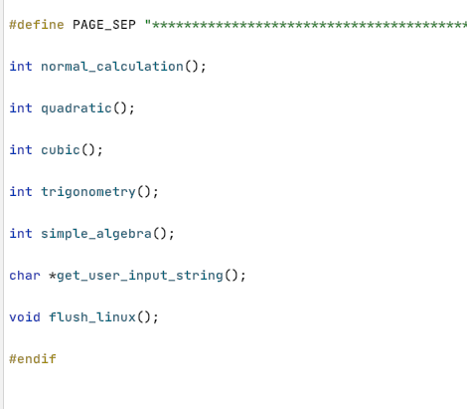
      3. 5个接口分别对应五个主要模块，其中大整数，计算表达式和进制转换整合为一个完整模块
   2. 产品使用说明界面
      1. 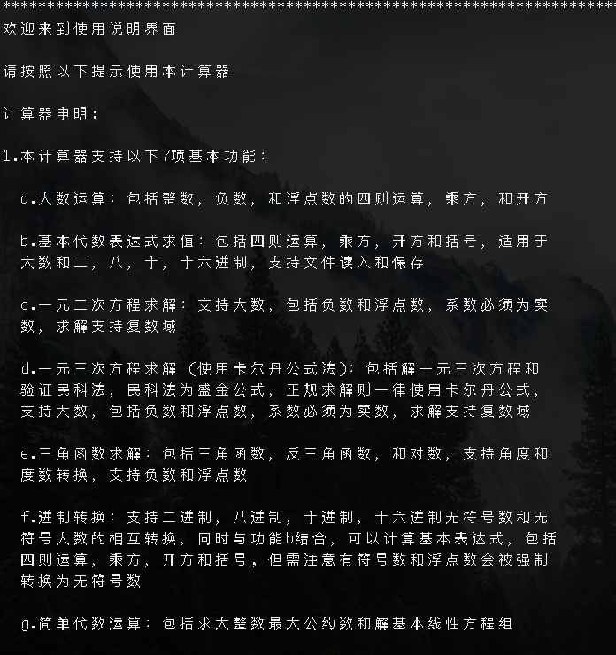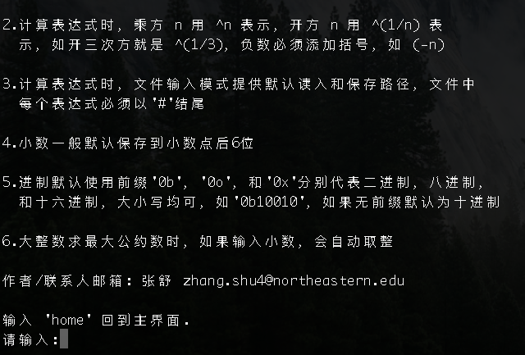
      2. 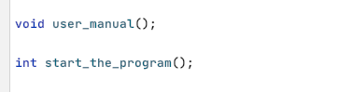
      3. 产品说明书接口对应具体产品使用指导介绍
   3. 循环使用界面
      1. 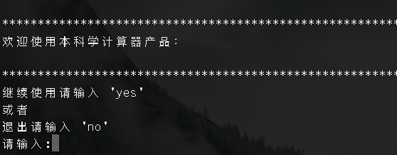
      2. 本界面再次询问用户是否继续使用计算器功能，目的是每个模块功能计算完毕后不直接退出，而是询问用户来决定退出或继续，达到循环使用，多次计算目的，输入 yes 继续计算，输入 no 退出回到主界面
   4. 系统详细功能界面
      1. 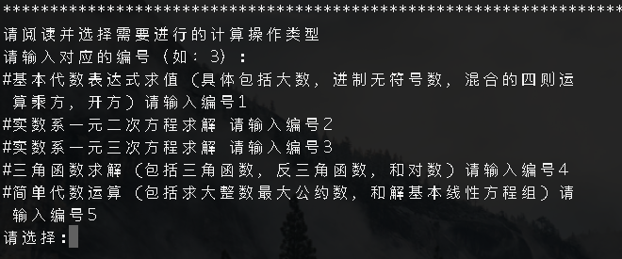
      2. 本界面展示可以执行的详细功能，用户输入对应编号即可进行想要运算的操作，输入错误给出提示
   5. 基本代数表达式求值界面
      1. 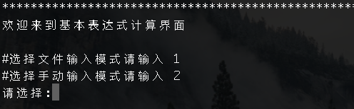
         1. 基本表达式界面包含两个模块，文件输入和手动输入，输入对应编号即可
      2. 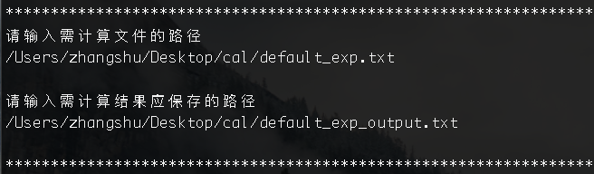
         1. 文件输入模块可输入对应文件路径，以及需要保存的文件路径，不输入将读取和保存在默认文件，路径为当前目录，输入错误将报错
      3. 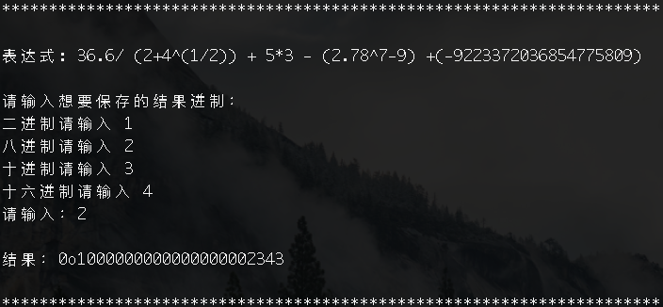
         1. 文件输入模式下，读取文件后将详细展示每条表达式内容，求值结果，并询问用户想要计算和存储的进制，最后存入指定文件
      4. 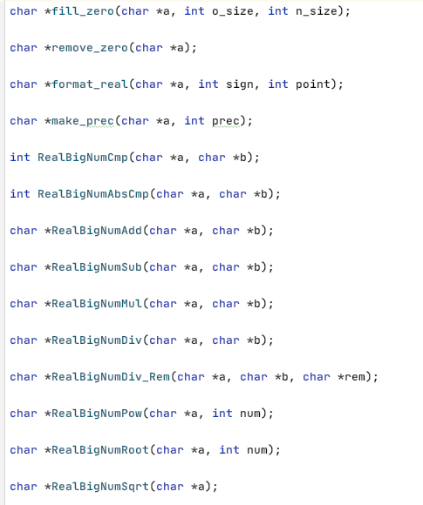
         1. 大数计算接口
      5. 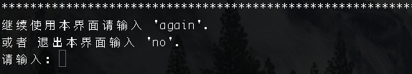
         1. 重复输入模块，确认是否继续使用相同模块功能
      6. 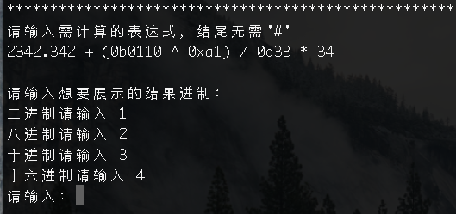
         1. 手动输入表达式模块，同样支持进制转换
   6. 一元二次方程界面
      1. 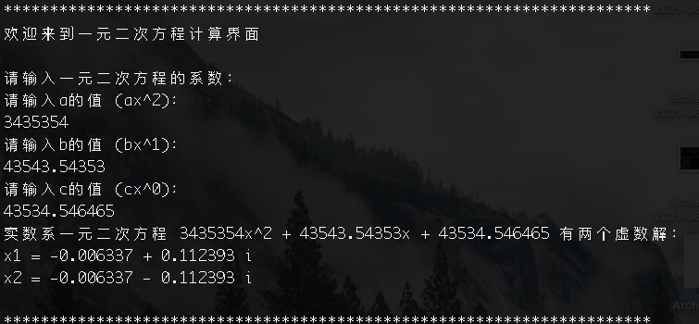
         1. 本界面计算一元二次方程，输入对应系数即可求解
   7. 一元三次方程界面
      1. 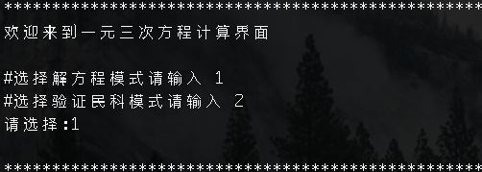
         1. 本界面为一元三次方程求解主界面，输入对应编号进行对应操作
      2. 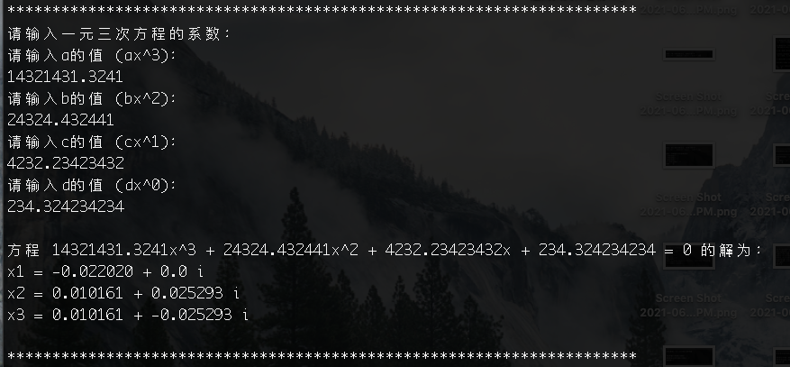
         1. 一元三次方程计算界面，计算一元三次方程的解，根据具体情况给出实数和复数解
      3. 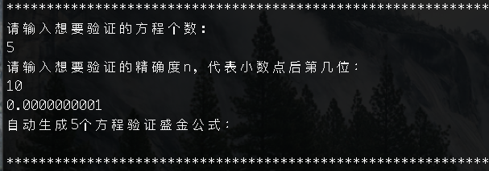
         1. 民科法验证界面，根据指定数量和精度进行验证，比较卡尔丹解法下与民科解法盛金公式间的区别求解
      4. 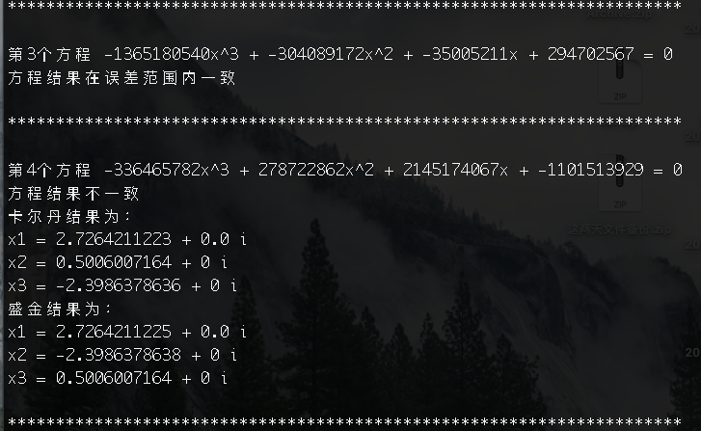
         1. 具体展示情况如下所示，一致则不输出具体结果，不一致则输出不同结果
   8. 三角函数求解界面
      1. 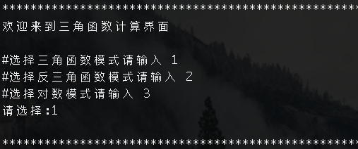
         1. 三角函数主界面，输入编号进行对应操作
      2. 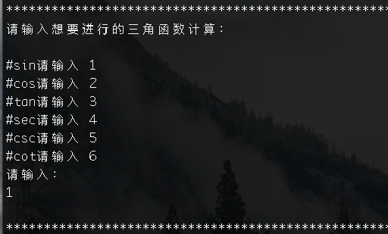
         1. 具体三角函数求解
      3. 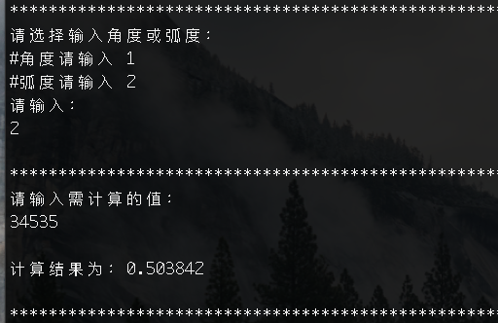
         1. 可选择输入弧度或角度，并自动转换
      4. 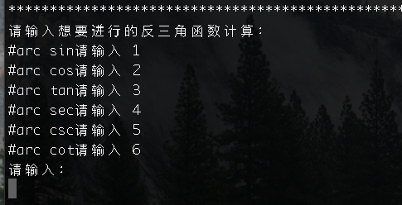
         1. 反三角函数界面，同上
      5. 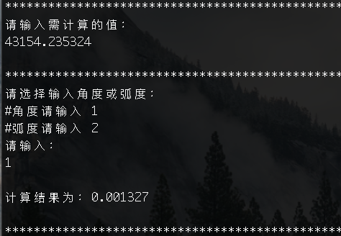
         1. 反三角函数求解，同样可选择弧度或角度
      6. 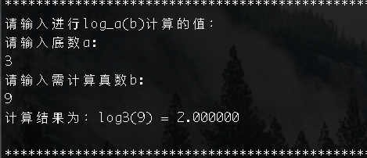
         1. 对数求解，可输入底数和真数，输入范围错误会报错并回到主界面
   9. 简单代数运算界面
      1. 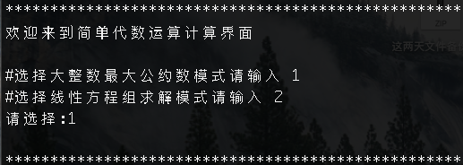
         1. 代数运算主界面，输入编号进入对应界面
      2. 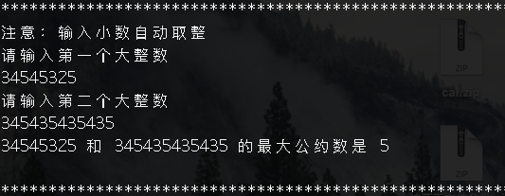
         1. 大整数求最大公约数界面，输入小数自动转换为大整数
      3. 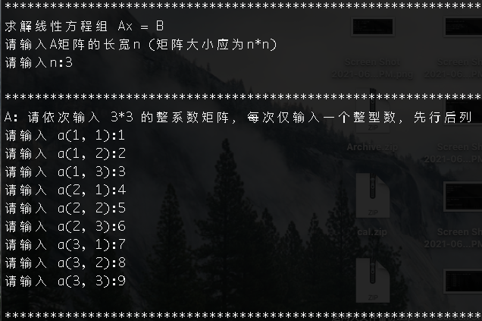
         1. 线性方程求解界面，输入矩阵大小，并按次序输入系数求解
      4. 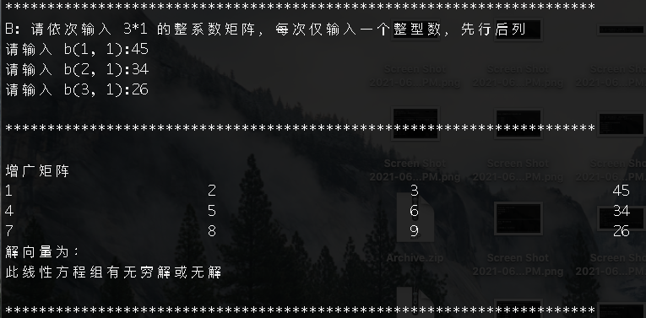
         1. 矩阵求解界面，将输出增广矩阵和解系数，如无解或无穷解也输出提示